CANLYNIAD


MANYLEB ASEINIAD AC ADBORTH

CANOLFAN ADDYSG ATHRAWON DE-ORLLEWIN CYMRU
Dylai’r adrannau sydd â * gael eu cwblhau gan yr arweinydd modwl
Enw’r Myfyriwr: | Steffan Rhys Owen | Rhif P y myfyriwr: | 1700824
Rhaglen:* | TAR Cynradd
Modwl:* | Datblygiad Ysgol a Chynnydd Disgyblion | Lefel y Modwl (6 neu 7):* | 7
Cod y modwl:* | M7X02153 | Cyfraniad at Asesiad Cyffredinol y Modwl (%):* | 70%
Arweinydd modwl:* | Helen Lewis/ Gail Parker/ Rachel Wallis
Teitl yr Aseiniad: | Aseiniad ysgrifenedig o 4,500 o eiriau | Rhif yr Aseiniad (x o x):* | 1/2
Dyddiad cychwyn:* | 5.3.18 | Dyddiad cau ar gyfer cyflwyno:* | 30.5.18
Dyddiad dychwelyd y marciau dros dro ac adborth ysgrifenedig:*

Cyfeirnodi: | Ym mhrif ran eich gwaith, mae’n rhaid i chi gydnabod awduron y mae eu hymchwil yn sail i’ch gwaith. Dylech atodi rhestr gyfeirnodi i’ch gwaith sy’n dangos y llyfrau, erthyglau ayyb, rydych chi wedi’u darllen neu eu dyfynnu er mwyn cwblhau’r aseiniad hwn ( e.e. ar gyfer llyfrau: cyfenw’r awdur a’i lythrennau cyntaf, blwyddyn cyhoeddi, teitl y llyfr, argraffiad, cyhoeddwr: man cyhoeddi).
Cyflwyno: | Rhaid cyflwyno pob aseiniad gan ddefnyddio Turnitin, heblaw bod y darlithydd yn dweud yn wahanol.  Sylwer: y fersiwn Turnitin yw’r prif gyflwyniad ac mae’n gweithredu fel derbynneb i’r myfyriwr. Bydd cyflwyno’r fersiwn electronig o’r aseiniad yn hwyr yn arwain at ddyfarnu marc gosb hwyr Cosbau ar gyfer cyflwyniadau hwyr: Hyd at un wythnos yn hwyr, uchafswm o radd D. Mwy nag wythnos yn hwyr, Cyfeirio. Dim ond y Panel Amgylchiadau Esgusodol all roi estyniad. | Dyddiad: | 30/5/18

Dylai’r arweinydd modwl roi tic yma i ddangos a oes rhaid cyflwyno copi caled o’r aseiniad neu beidio. | IE
 | NA | √

Deilliannau Dysgu a brofir  (o faes llafur y modwl) | Meini Prawf Asesu: I gyflawni pob deilliant, rhaid i fyfyriwr ddangos y gallu i:
- Adfyfyrio yn feirniadol ar gyfrifoldebau proffesiynol athrawon wrth weithio’n agos â rhieni, llywodraethwyr, awdurdodau lleol ac asiantaethau sy’n cynorthwyo ysgolion a’r gymuned ehangach.  - Synthesu a dadansoddi data perfformio yn gywir fel sail ar gyfer gwneud penderfyniadau, gan ddangos dealltwriaeth gynhwysfawr o’r gofynion cenedlaethol sy’n ymwneud â chynnydd o fewn y cwricwla statudol ac anstatudol.  - Nodi, cymhwyso a gwerthuso strategaethau asesu ffurfiannol a chrynodol priodol, ac adfyfyrio yn feirniadol ar effeithiolrwydd strategaethau a ddewiswyd yn eu harfer ystafell ddosbarth eu hunain.  - Adfyfyrio yn feirniadol ar eu dysgu eu hunain, gan dynnu ar ddamcaniaethau perthnasol a phrofiad personol. | - Drafod y casglu data bwriadedig gan gyfiawnhau ei gyfaddasrwydd a’i ddiben.  - Gynorthwyo’r drafodaeth drwy gyfeirio at amrywiaeth o lenyddiaeth berthnasol.  - Integreiddio damcaniaeth ac arfer gan ystyried y cyd-destun addysgol.  - Drafod y materion moesegol hynny y dylid eu hystyried yn ystod yr asesiadau.  - Ysgrifennu darn o waith sydd wedi’i strwythuro’n dda mewn arddull ysgrifennu gydlynol.

CANLLAWIAU I FYFYRWYR WRTH GWBLHAU’R TASGAU

NODER: Mae’r canllawiau a gynigir isod yn gysylltiedig â’r meini prawf asesu drosodd.

- Gwybodaeth a Dealltwriaeth o’r Pwnc (gan gynnwys llenyddiaeth sydd wedi’i seilio ar ymchwil)
Mae’n rhaid i’ch gwaith gael ei lywio a’i gefnogi gan ddeunydd ysgolheigaidd sy’n berthnasol i ac yn canolbwyntio ar y dasg/tasgau a osodwyd. Dylech ddarparu tystiolaeth i ddangos eich bod wedi cael mynediad i ystod eang o ffynonellau, a allai fod yn academaidd, yn llywodraethol a diwydiannol; gall y ffynonellau hyn gynnwys erthyglau cyfnodolion academaidd, gwerslyfrau, erthyglau newyddion cyfredol, dogfennau sefydliadol, a gwefannau. Dylech ystyried hygrededd eich ffynonellau; fel arfer, mae cyfnodolion academaidd yn ffynonellau credadwy iawn, ond mae’n rhaid ystyried/dethol gwefannau’n ofalus iawn a dylid eu defnyddio’n gynnil. Dylai unrhyw ffynhonnell a ddefnyddiwch fod yn gyfredol, a’r rhan fwyaf wedi’u cyhoeddi o fewn y pum mlynedd diwethaf, er y gall darnau arloesol/pwysig o waith yn y maes fod yn hŷn. Rhaid i chi ddarparu tystiolaeth o’ch ymchwil/gwaith darllen eich hun trwy gydol eich gwaith, gan ddefnyddio dyfyniadau o fewn y testun ym mhrif ran eich gwaith a rhestr gyfeirnodi sydd yn nhrefn yr wyddor ar ddiwedd eich gwaith. Defnyddiwch system gyfeirnodi Harvard.

Mae’n rhaid i’ch gwaith ddangos ehangder cynyddol eich gwybodaeth a dealltwriaeth o gysyniadau ac egwyddorion sylfaenol sy’n gysylltiedig â’r maes pwnc. Mae gwybodaeth yn ymwneud â’r ffeithiau, y wybodaeth a’r sgiliau rydych wedi’u caffael trwy eich dysgu. Rydych yn arddangos eich dealltwriaeth trwy ddehongli ystyr y ffeithiau a’r wybodaeth. Golyga hyn fod arnoch angen dethol a chynnwys yn eich gwaith y cysyniadau, y technegau, y modelau, a’r damcaniaethau ayyb sy’n berthnasol i’r dasg/tasgau a osodwyd. Dylech allu esbonio’r damcaniaethau, cysyniadau ayyb, yn ystyrlon i ddangos eich dealltwriaeth. Hefyd, bydd eich marc/gradd yn amodol ar y graddau rydych chi’n arddangos eich gwybodaeth a’ch dealltwriaeth; yn ddelfrydol, dylai’r ddwy fod yn gyflawn ac yn fanwl, ac wedi’u trin a’u trafod yn gynhwysfawr.

- Sgiliau Deallusol (Dadansoddiad)
Mae’n rhaid i’ch gwaith gynnwys tystiolaeth o feddwl rhesymegol a dadansoddol, gwerthuso a synthesis. Er enghraifft, archwilio a thorri gwybodaeth i lawr yn rhannau, gwneud casgliadau, casglu, cymharu a chyferbynnu gwybodaeth. Golyga hyn na ddylech ddisgrifio Beth! yn unig ond hefyd gyfiawnhau Pam? Sut? Pryd? Pwy? Ble? Dylech bob amser ddarparu cyfiawnhad o’ch dadleuon a’ch penderfyniadau. Mae darparu tystiolaeth eich bod wedi adfyfyrio ar syniadau pobl eraill yn y maes pwnc yn hanfodol os ydych am gyflwyno dadl resymegol a gwybodus o fewn eich gwaith. Yn ogystal, dylech ddarparu tystiolaeth o’ch gallu i wneud penderfyniadau cadarn a dadleuon argyhoeddiadol trwy ddefnyddio data a chysyniadau. Mae casgliadau cadarn, dilys yn hanfodol ac mae’n rhaid iddynt ddeillio o gynnwys eich gwaith. Ni ddylid cyflwyno unrhyw wybodaeth newydd yn eich casgliadau/diweddglo. Lle bo’n berthnasol, gallwch gynnig datrysiadau ac argymhellion amgen.

- Cymwysiadau Addysgol a Phroffesiynol (Cymhwysiad a Defnydd Ymarferol)
Dylech allu dangos sut y mae’r cysyniadau a’r syniadau sy’n gysylltiedig â’r pwnc yn berthnasol i sefyllfaoedd addysgol neu mewn cyd-destun addysg penodol. Sut maent yn gweithio’n ymarferol? Byddwch yn defnyddio modelau, dulliau, technegau a/neu ddamcaniaethau, yn y cyd-destun hwnnw, i asesu sefyllfaoedd presennol, efallai i lunio cynlluniau neu ddatrysiadau i ddatrys problemau, y gall rhai ohonynt fod yn arloesol ac yn greadigol. Mae hyn yn debygol o gynnwys, er enghraifft, defnydd o enghreifftiau ac achosion addysgol, cymhwyso model o fewn cyd-destun addysgol perthnasol. Dylech ddangos ymwybyddiaeth o gyfyngiadau cysyniadau a damcaniaethau wrth eu cymhwyso mewn cyd-destunau addysgol penodol. Rhaid i’ch gwaith ddarparu tystiolaeth o’r priodoleddau a ddisgwylir mewn arfer proffesiynol. Mae hyn yn cynnwys dangos eich menter unigol a/neu weithio cydweithredol. Lle bo’n berthnasol, dylech ddangos ymwybyddiaeth o unrhyw faterion moesegol sy’n ymwneud â’ch trafodaeth.

- Sgiliau Trosglwyddadwy Allweddol (Sgiliau ar gyfer Arfer Proffesiynol)

Rhaid i chi gyfathrebu’n effeithiol mewn fformat addas, a gall hyn fod yn ysgrifenedig a/neu ar lafar. Dylai’r gwaith fod yn gydlynol ac wedi’i strwythuro’n dda o ran ei gyflwyniad a’i drefn.

MEINI PRAWF AC ADBORTH MYFYRWYR

Mae’r adran hon yn rhoi manylion y meini prawf asesu. Y graddau y byddwch yn arddangos y rhain sy’n pennu eich gradd. Dangosir y pwysiad sydd ar gael ar gyfer pob maen prawf. Bydd darlithwyr yn defnyddio’r lle a ddarperir i roi sylwadau ar gyflawniad y dasg/tasgau, gan gynnwys y meysydd hynny rydych wedi gwneud yn dda ynddynt a’r meysydd a fyddai’n elwa o gael eu datblygu/gwella.

Meini Prawf Asesu Cyffredin a Ddefnyddiwyd | Y radd a ddyfarnwyd
1. Gwybodaeth a Dealltwriaeth o’r Pwnc (gan gynnwys llenyddiaeth sydd wedi’i seilio ar ymchwil a gwybodaeth a dealltwriaeth o’r pwnc)
Ehangder y gwaith ymchwil a/neu eich gwaith darllen eich hun, dethol adnoddau credadwy, defnyddio arferion cyfeirnodi priodol. Ehangder y wybodaeth a dealltwriaeth o’r cysyniadau a’r egwyddorion sy’n sail i ac yn gysylltiedig â’r ddisgyblaeth.
2. Sgiliau Deallusol (Dadansoddiad)
Dadansoddiad, gwerthusiad a synthesis; rhesymeg, dadl a phenderfyniadau; adfyfyrio dadansoddol; trefn syniadau a thystiolaeth.
3. Cymwysiadau Pedagogaidd a Phroffesiynol (Cymhwysiad a Defnydd Ymarferol)
Defnydd o ddulliau addysgol, deunyddiau, offer a thechnegau; cymhwyso cysyniadau; llunio datrysiadau arloesol a chreadigol i ddatrys problemau. Priodoleddau arfer proffesiynol: gweithio fel unigolyn neu yn gydweithredol.
4. Sgiliau Trosglwyddadwy Allweddol
Defnydd o gyfryngau priodol; cyflwyno a threfnu.

Marc yr Aseiniad (Mae marciau’r asesiadau’n amodol ar gadarnhad y Bwrdd Arholi. Diben y sylwadau a’r graddau hyn yw rhoi adborth ar waith modwl a rhoi arweiniad yn unig, nes y cânt eu cadarnhau.) | Cosbau Cyflwyno’n Hwyr (rhowch dic os ydy’n berthnasol)
 | Hyd at un wythnos yn hwyr
 | Mwy nag un wythnos yn hwyr

MEINI PRAWF ASESU A MARCIO

AR GYFER YR ASEINIAD HWN

Ffurflen Hunanwerthuso Myfyriwr

Mae’r adran hon yn ailadrodd yn gryno'r meini prawf asesu cyffredin sydd ar y tudalennau blaenorol. Y graddau y byddwch yn arddangos y rhain sy’n pennu eich marc. Gan ddefnyddio’r meini prawf hyn, ticiwch y blwch sy’n dangos orau lefel y cyrhaeddiad rydych chi’n teimlo i chi ei gyflawni mewn perthynas â phob un ohonynt.
RHOWCH SYLWADAU AR FEYSYDD RYDYCH CHI’N TEIMLO EICH BOD WEDI PERFFORMIO’N DDA YNDDYNT | RHOWCH SYLWADAU AR FEYSYDD RYDYCH CHI’N TEIMLO BOD ARNOCH ANGEN EU DATBLYGU
Teimlaf fy mod wedi dadansoddi’r data yn eithaf effeithiol a chynnig camau nesaf rhesymol a realistig ar gyfer cynorthwyo datblygiad y disgybl. | Mae angen i mi darllen yn fwy eang ar y dull Mosaig er mwyn trafod a’i ddisgrifio yn fwy fanwl.  Hefyd mae angen i mi rheoli fy amser yn fwy effeithiol pan yn ysgrifennu’r aseiniad.
Meini Prawf Asesu Cyffredin a Ddefnyddiwyd | CYFEIRIO |  |  | D |  | C | B | A
 | METHU’N LLWYR | ANFODDHAOL | BODDHAOL |  | DA |  | DA IAWN | RHAGOROL
1. Gwybodaeth a Dealltwriaeth o’r Pwnc (gan gynnwys llenyddiaeth sydd wedi’i seilio ar ymchwil a gwybodaeth a dealltwriaeth o’r pwnc)
 |  |  | x
2. Sgiliau Deallusol (Dadansoddiad)
2. Sgiliau Deallusol (Dadansoddiad) |  |  |  |  | x
3. Cymwysiadau Pedagogaidd a Phroffesiynol (Cymhwysiad a Defnydd Ymarferol)
 |  |  |  |  | x
4. Sgiliau Trosglwyddadwy Allweddol

4. Sgiliau Trosglwyddadwy Allweddol |  |  | x
Enw’r myfyriwr | Steffan Rhys Owen | Dyddiad | 30/5/18
Llofnod y Myfyriwr | 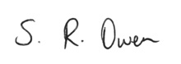

Rhif Myfyriwr: 1700824

Grwp: C

Datblygiad Ysgol a Chynnydd Disgyblion

Nifer o eiriau: 4,658

Cynothwyo cynnydd disgyblion: dadansoddiad manwl o datblygiad cyfannol un plentyn gan gyfiawnhau’r camau dysgu nesaf.

Rhagarweiniad
Mae fy ail leoliad Profiad Addysgu Proffesiynol o fewn ysgol gymunedol newydd yn Sir Gaerfyrddin gyda 376 o ddisgyblion ar y gofrestr. Gan fod yr ysgol o fewn ardal draddodiadol Gymraeg, mae ei natur ieithyddol wedi newid yn sylweddol dros y blynyddoedd lle mae 36% o ddisgyblion yn unig o gartrefi Cymraeg fel iaith gyntaf. (Estyn, 2012) Mae’r ysgol yn Capasiti Gwella Categori C a’r Categori Cefnogaeth yn oren. (Fy Ysgol Leol, 2017) Lleolir yr ysgol ymysg ardal ddifreintiedig yn economaidd ac mae 29.2% o’r disgyblion â’r hawl i brydau bwyd ysgol am ddim. Gwelir hyn i fod yn uwch na chyfartaledd yr Awdurdod Addysg Leol (AALl) a Chymru gyfan. (Fy Ysgol Leol, 2017) Cafodd yr ysgol i’w adeiladu i wasanaethu ardal eang yn cynnwys dalgylchoedd dwy ysgol arall. Mae’r ysgol yn unigryw i’r ardal gan ei fod hefyd yn cynnig gwasanaeth i’r gymuned gan gynnwys canolfan ffitrwydd, llyfrgell ac ystafelloedd amlbwrpas sydd at ddefnydd yr ysgol a’r cyhoedd.

Yn ystod fy amser ar fy Mhrofiad Addysgu Proffesiynol (PAP) byddaf yn archwilio’r hyn sy’n helpu’r disgybl yr wyf wedi dewis i ddatblygu ei dysgu drwy adnabod beth sydd angen gwella a datblygu. Gwneir hyn drwy nifer o ddulliau casglu data drwy fabwysiadu’r Dull Mosaig gan Clark a Moss, (2011) ac yna yn cynorthwyo cynnydd y disgybl drwy gynnig ffordd ymlaen, camau nesaf a strategaethau addas er mwyn sicrhau datblygiad o fewn nifer o feysydd dysgu sydd yn cyd-fynd â disgwyliadau’r cwricwlwm heddiw a chanllawiau Donaldson, (2015) .

Rwyf yn addysgu yn nosbarth blwyddyn 5 a 6 sydd â 29 o ddisgyblion gydag un cynorthwyydd dosbarth. Mae’r dosbarth wedi ei drefnu mewn i dri grŵp o ran gallu. Mae dysgwr A yn ddisgybl ym mlwyddyn 5 ac yn ddeg mlwydd oed. Mae disgybl A yn y grŵp canol o ran gallu yn y dosbarth cofrestri a hefyd yn setiau canol ar gyfer iaith a mathemateg. Mae blwyddyn 5 a 6 wedi eu dosbarthu rhwng tri dosbarth ac mae athrawon blwyddyn 5 a 6 yn cyd-gynllunio ond yn gwahaniaethu ar gyfer setiau. Mae’r ysgol yn dilyn trefn arferol yn y boreau ble mae’r plant yn dysgu iaith a mathemateg yn eu setiau ond pob prynhawn mae’r disgyblion yn mynd nôl i’w ddosbarthiadau cofrestru ble maent yn cael gwersi thema sef ‘gweithfeydd glo’ y tymor yma. Pob prynhawn, bydd y disgyblion yn cymryd rhan mewn gwersi thema ble fyddwn yn dysgu’n drawsgwricwlaidd o fewn 3 grŵp o ran gallu er mwyn cyflawni dwy dasg ffocws a heriau o fewn ardaloedd gwahanol o’r dosbarth. Bydd y grwpiau yn cylchdroi ac yn cyflawni dwy dasg ffocws a phob her erbyn diwedd yr wythnos.

Casglu data
Cyn cynnal yr ymchwiliad a chasglu’r data, roedd yn ofynnol i mi ystyried yr holl agweddau moesegol er mwyn cynnal ymchwil diogel ac effeithiol. Sicrheais ddarllen canllawiau’r brifysgol ynghylch moeseg yr ymchwil; BERA (2011) Ethical Guidelines for Educational Research a UWTSD (2017) Research Ethics & Integrity Code of Practice, ac o ganlyniad roeddwn yn hyderus ni fyddai risgiau i ddisgybl A neu’r ysgol. Roedd hyn yn allweddol er mwyn casglu data gan ddefnyddio’r Dull Mosaig gan fod pwyslais enfawr ar lais y disgybl ar gyfer y dull yma a hefyd mae’n rhoi’r hawl i’r disgybl nodi beth yw ei barn bersonol am agweddau o’r ysgol sydd yn effeithio ar beth sy’n eu helpu i ddysgu yn yr ysgol. Felly, er mwyn cynnal yr ymchwiliad yma mewn ffordd proffesiynol a pharchu hawliau a lles disgybl A, sicrheias yr oedd yn ddigon hapus ac yn fodlon i gymryd rhan gan esbonio trefniadau’r ymchwil yn fanwl.
Esboniais beth fyddai cymryd rhan yn ei olygu a bod y disgybl yn ymwybodol nad oeddwn yn rhoi unrhyw bwysau arno ef neu arni hi i ateb cwestiynau neu ymddwyn mewn modd penodol. Hefyd,mi wnes i esbonio’n glir roedd gan ddisgybl A yr hawl i wrthod cymryd rhan ar unrhyw adeg neu hyd yn oed i dynnu nôl o unrhyw ran o’r ymchwil. Roeddwn wedi cyflwyno ac esbonio’r ddogfen Confensiwn y Cenhedloedd Unedig ar Hawliau'r Plentyn (CCUHP, 2014) i ddisgybl A er mwyn bod yn ymwybodol o’i holl hawliau. Hefyd, pwysleisiwyd na fydden yn rhoi enw’r disgybl ar unrhyw ddarn o waith ymchwil trwy gydol y broses. Roedd y disgybl yn ymwybodol ac yn hapus bod ei enw ag unrhyw fanylion yn mynd i fod yn anhysbys gan gynnwys cyd-destun yr ysgol a’r ardal. Yn ychwanegol i hyn, roeddwn wedi cyflwyno llythyr caniatâd i fy mentor dosbarth a esboniwyd yr holl fanylion ar gyfer yr ymchwil. Gofynnais i fy mentor i lofnodi’r llythyr caniatâd i mi fynd ati i ymgymryd â’r tasgau archwilio ar gyfer y Dull Mosaig ar gyfer yr aseiniad. Hefyd roeddwn wedi sicrhau fy mod yn ymddwyn mewn modd proffesiynol gan weithredu a chydymffurfio â holl bolisïau’r ysgol a pholisi diogelu’r ysgol.

Penderfynwyd defnyddio’r Dull Mosaig er mwyn casglu data ar gyfer yr aseiniad. Wrth gynnal y Dull Mosaig mae’n rhaid bod yn hyblyg ac yn agored wrth gasglu gwybodaeth o’r disgybl. (Clark a Moss, 2011) Llais a barn bersonol y disgybl yw’r elfen fwyaf allweddol wrth gynnal y Dull Mosaig a dyna beth sydd yn gwneud y dull yn effeithiol gan fod y disgybl yn cael y cyfle i rannu barn bersonol ar beth maent yn mwynhau gwneud a ble a phryd mae’r disgybl yn dysgu orau.

Mae’r Dull Mosaig yn cynnwys nifer o ddeliau gwahanol er mwyn cyfuno i greu’r dull arbennig. Y teils yma yw arsylwi, ffotograffau, creu mapiau a chynadledda disgyblion. Roedd cyfle i ddisgybl A i dynnu ffotograffau ac arlunio’r ardaloedd penodol lle'r oedd y disgybl yn mwynhau gweithio yn ystod gwersi ond hefyd i ymlacio a chymdeithasu amser chwarae. Roedd hyn yn gyfle i’r disgybl i ddangos i mi yn syml ble oedd yr ardaloedd mwyaf effeithiol ar gyfer dysgu a ble roedd y mwyafrif o’r plant yn mwynhau treulio eu hamser yn yr ysgol. Hefyd aethom ni ar daith o amgylch yr ysgol yn edrych ar y gwahanol ardaloedd. Roedd disgybl A yn gallu penodi yn glir ei hoff ardaloedd yn yr ysgol a ble byddai’r disgybl yn dysgu orau ond hefyd ble byddai’r disgybl yn hoffi mynd i weithio yn fwy aml os bydd yn cael y cyfle. Roedd hyn yn ffordd o gael canfyddiad cynradd o hoff ardaloedd Disgybl A drwy ganolbwyntio ar ganfyddiad a barn bersonol y disgybl. Yna aeth y disgybl ati i greu map yn cyflwyno’i hoff ardaloedd yn yr ysgol.

Teil arall o’r Dull Mosaig yw arsylwi. Byddaf yn arsylwi Disgybl A yn gweithio ar nifer o wahanol gyd-destunau a byddaf yn gallu gweld pa lefel o gymhelliant sydd gan y disgybl yn gwneud gwaith penodol. Gall yr arsylwad yma cynnwys nodiadau arsylwi, samplau o waith a chofnodion tracio. Byddaf hefyd yn gallu casglu tystiolaeth sy’n ymwneud â llesiant y disgybl, ei sgiliau llythrennedd a rhifedd a chymhelliant i gydweithio o fewn grŵp a nifer o feysydd ychwanegol. Yna ar ôl casglu’r holl nodweddion yma, byddaf yn gallu cynnal cynhadledd i drafod y pethau gwahanol ac i ymhelaethu ar beth mae Disgybl A wedi rhannu a chyflwyno i mi wrth gasglu’r data dros gyfnod. Bydd y dull yma yn rhoi’r cyfle i mi i gasglu gwybodaeth cynradd oddi wrth disgybl A ei hunan drwy ofyn cwestiynau, arsylwi a chael syniad o ganfyddiad personol disgybl A.

Un o gyfyngiadau’r dull yma yw bod yr ymchwiliwr yn gallu bod yn feirniadol a gwneud canfyddiadau personol o’r agweddau a nodweddion gwahanol maent yn eu arsylwi ac yn clywed o’r disgybl. Er mwyn osgoi’r broblem yma, mae’n hanfodol i gynnal cynhadledd ar ddiwedd y weithred er mwyn ceisio gwirio barn a chanfyddiad pendant y disgybl drwy ofyn unrhyw gwestiynau i ganfod mwy o wybodaeth er mwyn osgoi gwneud unrhyw feirniadaeth personol annilys a gall effeithio’n negyddol ar yr ymchwil.
Mae’r Dull Mosaig yn boblogaidd heddiw o ganlyniad i’r cwricwlwm newydd yn datblygu gyda phwyslais ar lais y disgybl a lles y disgybl. (Clark a Moss, 2011) Hefyd mae’r dull yma yn cefnogi ac yn atgyfnerthu 4 Diben Donaldson, (2015) ble mae gofyn i’r disgyblion i fod yn:
- yn ddysgwyr uchelgeisiol, galluog sy’n barod i ddysgu drwy gydol eu hoes.
- yn gyfranwyr metrus, creadigol sy’n barod i chwarae eu rhan yn llawn yn eu bywyd a’u gwaith.
- yn ddinasyddion egwyddorol, gwybodus sy’n barod i fod yn ddinasyddion i Gymru a’r byd.
- yn unigolion iach, hyderus syn barod i fyw bywyd gan wireddu eu dyheadau fel aelodau gwerthfawr o gymdeithas.
Mae’r Dull Mosaig yn annog i ddisgyblion i weithio tuag at y 4 diben yma drwy gyfrannu tuag at rediad yr ysgol, gwersi a’r cwricwlwm, i fod yn hyderus, creadigol a mentrus drwy fynegi barn a rhannu syniadau personol drwy ystyried pwysigrwydd iechyd a lles.

Dadansoddi’r dysgwr
Er mwyn gwneud dadansoddiad trylwyr ac effeithiol o’r data a gasglwyd drwy gynnal y Dull Mosaig, defnyddiwyd y Model ASG gan Nottingham, (2013) Canolbwyntiwyd y Model ASG ar dair elfen benodol sef Agweddau, Sgiliau a Gwybodaeth. (ASG) Pwysleisiwyd gan Nottingham, (2013) bod y Model ASG yn gallu cefnogi dysgwyr i ddatblygu i fod yn ddysgwyr hyderus annibynnol o fewn yr ysgol drwy ddatblygu sgiliau yn fwy effeithiol. Atgyfnerthwyd hyn gan Hattie, (2009) bod y model yma yn caniatâi i athrawon i weld dysgu ac addysgu trwy lygaid y dysgwyr yn yr ysgol ac mae angen i ddysgwyr ddysgu sut i fod yn athrawon i'w gilydd.

Mae’r Model ASG yma yn rhoi’r cyfle i athrawon a disgyblion i edrych a dadansoddi data eu hunain drwy gategoreiddio a chyflwyno a ddeall eu hagweddau, sgiliau a gwybodaeth tuag at bwnc neu bynciau penodol neu tuag at fywyd ysgol yn gyfan gwbl. Mae cwricwlwm newydd Donaldson, (2015) yn cyd-fynd ac yn cefnogi’r model yma i raddau gan sôn am y pwyslais mawr ar lais y disgybl o fewn yr ysgol, hunan asesu a hefyd pwysigrwydd iechyd a lles y disgyblion. Mae’r model yma yn gallu dangos yn syth pa fath o agweddau sydd gan ddysgwr tuag at bwnc neu fywyd ysgol yn gyffredinol, ond hefyd gall y model yma ddangos pa sgiliau a gwybodaeth sydd gan unigolyn ac yna darparu’r ffordd ymlaen i ddysgwyr drwy gynllunio gwersi neu wneud newidiadau i fywyd ysgol er mwyn cael effaith cadarnhaol ar agwedd, sgiliau a gwybodaeth disgyblion.

Gall y Fodel ASG cael ei ddefnyddio ar gyfer cynllunio gwers neu gyfres o wersi o fewn ysgol er mwyn gosod targedau penodol a phersonol ar gyfer pob disgybl ac yna adolygu’r dysgu gan ddefnyddio’r Model ASG. Felly, dyma’r rheswm am ddefnyddio’r Fodel ASG ar gyfer dadansoddi data Disgybl A yn yr ymchwil yma o achos mae’r fodel yn cynnig ffordd ymlaen a chamau nesaf ar gyfer y disgybl er mwyn gwella agwedd, sgiliau a gwybodaeth bynciol a gwella datblygiad y disgybl yn gyffredinol. Gwelir enghraifft o’r Fodel ASG isod.
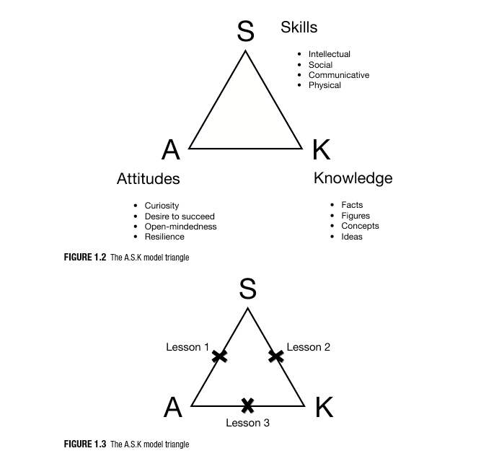

Wrth ddadansoddi agwedd Disgybl A gan ddefnyddio’r Fodel ASG, gallaf wneud hyn ar sail y dystiolaeth a gasglwyd wrth arsylwi, cyfweld ac edrych ar fapiau penodol. Gall y data yma ddangos i mi y pethau mae’r disgybl yn ei hoffi a’u casáu wrth gyfeirio tuag at ei gymhelliant a’i ddyfalbarhad tuag at dasgau, pynciau ac elfennau o fywyd ysgol. Wrth ddadansoddi sgiliau Disgybl A, gallaf ddadansoddi sgiliau cymdeithasol, sgiliau corfforol, meddwl, deallusol ‘ehangach’ a allai effeithio ar ddysgu pynciau fel iaith a mathemateg drwy edrych a defnyddio tystiolaeth wedi’i seilio ar samplau o waith disgybl A. Yna ar gyfer dadansoddi’r elfen gwybodaeth (a dealltwriaeth) gallaf ddadansoddi gwybodaeth ieithyddol a mathemategol y dysgwr gan ddefnyddio tystiolaeth a ddaw o samplau gwaith ac arsylwadau yn ystod gwersi penodol.

Wrth ystyried yr holl elfennau o’r Fodel ASG, sylwaf fod Disgybl A ag agwedd bositif tuag at iaith, yn enwedig yn y Gymraeg ble mae’n hyderus iawn yn ysgrifennu yn greadigol ac annibynnol o fewn gwersi Cymraeg, yn cyflawni mwy nag un dasg ysgrifennu ysblennydd ar y gweithfeydd glo. Gwelir yn Atodiad 2 ble mae’r disgybl wedi ysgrifennu a chwblhau llythyr ffurfiol i Margaret Thatcher gan ddilyn nodweddion penodol a strwythur llythyr ffurfiol a hefyd wedi ysgrifennu erthygl papur newydd yn sôn am y pyllau glo yn cau. Mae hyn yn amlwg fod Disgybl A yn mwynhau gwersi iaith a bod agwedd bositif gyda’r disgybl tuag at iaith. Mae’r disgybl yn dangos awydd i lwyddo a phlesio ac eisiau gwneud yn dda. Yn amlwg, mae’r disgybl yn ymateb yn gadarnhaol i unrhyw adborth ar ôl y gwersi drwy fynd yn ôl i ychwanegu tuag at y promtiau yr wyf wedi ychwanegu ar ddiwedd y gwaith a hefyd wedi mynd nôl trwy’r gwaith yn cywiro’r gwallau iaith a gwella arddull y cyd-destun. Mae’n amlwg hefyd bod sgiliau darllen ac ysgrifennu da gan Ddisgybl A ble mae’n ymdrechu i sillafu yn fanwl gywir yn gyson. Gwelwyd fod y disgybl yn defnyddio’r arddull a’r strwythur cywir gan ddefnyddio nodweddion penodol er mwyn ysgrifennu erthygl mewn colofnau, defnyddio teitl a pharagraffu effeithiol, hefyd mae’r disgybl yn strwythuro’r llythyr ffurfiol yn fanwl gywir gan osod y ddau gyfeiriad yn y lle cywir. Mae gan y Disgybl gwybodaeth pwnc da iawn yn yr iaith Gymraeg ble gwelwyd gwybodaeth da iawn o destunau gwahanol o fewn ysgrifennu penodol sef yr erthygl a llythyr ffurfiol. Mae hyn yn dangos bod ei lefel cymhelliant ar gyfer iaith a llythrennedd yn uchel iawn ac mae gan y disgybl llawer o ddiddordeb yn y pwnc. Mae hyn wedi bod yn bleser i weld dros yr wythnosau diwethaf wrth i mi gynnal arsylwadau ac addysgu’r disgybl yn gyffredinol yn y dosbarth. Mae’r data a’r dadansoddiad yn cyd-fynd gyda’r cwricwlwm hefyd ble mae’r disgybl yn datblygu sgiliau llafaredd, ysgrifennu a darllen yn yr iaith Gymraeg yn hyderus.

Hefyd, wrth ddadansoddi’r mapiau yn atodiad 4, gwelir bod y disgybl wedi labeli’i hoff ardaloedd o fewn y dosbarth a’r ysgol. Mae’n amlwg bod Disgybl A yn mwynhau darllen yn fawr iawn gan fod y disgybl wedi anodi a labeli ei fod yn mwynhau’r ardaloedd tawel tu allan ar iard yr ysgol ble gall disgyblion fynd â’u llyfrau darllen allan yn ystod amser chwarae. Wrth edrych ar beth a ble mae Disgybl A wedi labeli ar y mapiau, mae’n cefnogi ac yn atgyfnerthu sgiliau iaith a’r effaith cadarnhaol mae’r holl ddarllen wedi cael ar ddatblygiad ar agwedd, sgiliau a lefel gwybodaeth y disgybl.

Wrth symud ymlaen i fathemateg, sylwaf nad oedd yr un lefel o gymhelliant yn cael ei ddangos yn ystod y gwersi mathemateg ond ar y cyfan roedd y disgybl yn rhoi ymdrech yn y gwersi. Gwelwyd nad oedd sgiliau rhifedd y disgybl cystal â sgiliau llythrennedd. Gwelir yn atodiad 3 darnau o waith mathemateg Disgybl A. Gwelwyd bod y disgybl yn cyflawni’r gwaith ond ar y llaw arall nid oedd y disgybl wedi cofnodi nod a’r meini prawf llwyddiant ar y sticer yn y llyfr gwaith. Gall hyn fod o ganlyniad o lefel gymhelliant is ac agwedd mwy negyddol tuag at fathemateg fel pwnc. Wrth i mi ofyn gwestiynau pellach i Ddisgybl A am wersi mathemateg, atebodd y disgybl drwy ddweud nid oedd yn hoffi gwersi arferol mathemateg ac roedd yn gweld rhai agweddau o fathemateg yn “eithaf anodd i ddeall oherwydd roedd llawer o reolau gwahanol i ddatrys cwestiynau gwahanol.”
Ar y llaw arall, pan oeddwn wedi holi cwestiynau i’r disgybl am y gwersi thema pob prynhawn, roedd Disgybl A yn mwynhau’r heriau mathemateg oherwydd nid oedd mor anodd â gwersi mathemateg oherwydd roedd llai o rifau a mwy o ysgrifennu a iaith yn y tasgau. Awgrymwyd hyn fod disgybl A yn ymateb yn fwy effeithiol ac yn gweithio’n well o fewn gwersi trawsgwricwlaidd ble nad oedd yn sylwi ei fod yn gwneud gwaith mathemateg wrth wneud yr heriau. Hefyd, gwelir yn atodiad 5 o fewn dwy dasg ffocws; roedd gofyn i’r disgyblion i greu bas data yn cyflwyno gwybodaeth am weithwyr yn ystod y gweithfeydd glo. Roedd y dasg yma yn trafod a dehongli data felly roedd nifer o agweddau rhifedd yn y dasg ond gwnaeth disgybl A mwynhau’r dasg yn llawer gwell na’r gwersi arferol fathemateg. Hefyd roedd y disgyblion wedi creu taenlen sydd hefyd yn trin data ar J2 Spreadsheet felly roedd hyn hefyd yn elfen o rifedd ond gan fod y dasg yn drawsgwricwlaidd gydag elfennau o TGCH, llythrennedd, iaith a hanes ynddo. Roedd disgybl A wedi dangos gwell cymhelliant a diddordeb i gwblhau’r dasg. Golygir hyn, fod gwersi trawsgwricwlaidd llawer mwy buddiol ac yn berthnasol ar gyfer cynyddu a gwella agwedd, sgiliau a gwybodaeth Disgybl A.
Wrth ystyried a dadansoddi’r mapiau yn atodiad 4, gwelir fod lefel cymdeithasu disgybl A yn eithaf isel a hefyd y lefel o gyfranogiad tuag at unrhyw weithgareddau corfforol. Wrth arsylwi sawl gwers llafar, nid oedd y disgybl yn hoff iawn o gydweithio o fewn grwpiau mawr er mwyn datrys problemau. Hefyd roeddwn wedi sylwi nad oedd y disgybl yn mwynhau Addysg Gorfforol ac nad oedd yn dangos unrhyw ddiddordeb neu gymhelliant i gymryd rhan yn ystod gwersi. Gall hyn gael effaith negyddol ar iechyd a lles y disgybl fel mae gwir angen ymdrin â’r fater yma yn ystod y camau nesaf. Mae’r mapiau yn atodiad 4 yn atgyfnerthu’r broblem yma o ddiffyg cymhelliant i gymryd rhan mewn gweithgareddau corfforol. Gwelir hyn ble mae’r disgybl wedi labeli’r ardaloedd tawel ar iard yr ysgol ble mae’n gallu eistedd a darllen. Mae’n hanfodol bod y disgybl yn darllen ond hefyd ar y llaw arall, mae’n hanfodol bod y disgybl yn treulio amser yn gwneud gweithgareddau corfforol, chwarae gemau a chymdeithasu gyda ffrindiau ar yr iard yn ystod amser chwarae yn yr ysgol gan fod digon o amser i atgyfnerthu a datblygu darllen a llythrennedd yn ystod gwersi. Mae’n bwysig bod y disgybl yn cael cydbwysedd o amser dysgu ac amser hamdden, cymdeithasu ac ymarfer corff er mwyn sicrhau lles y disgybl.

Camau nesaf
Wrth edrych ar ddadansoddiad disgybl A, mae’n amlwg fod y disgybl yn mwynhau iaith ac mae gan y disgybl lefelau uchel o sgiliau llythrennedd a hefyd lefel uchel o gymhelliant a diddordeb ar gyfer y pwnc. Mae hyn yn elfen hanfodol o’r cwricwlwm gan Donaldson, (2015) ond hefyd ar y llaw arall mae angen i’r disgybl ddatblygu agweddau cadarnhaol, sgiliau eang a gwybodaeth pwnc mwy eang o fewn nifer o bynciau a meysydd gwahanol er mwyn i’r disgybl i gyrraedd y 4 Diben. Wrth gynnal yr ymchwil yma, sylwaf fod agweddau gwahanol gan nifer o ddisgyblion gwahanol tuag at wahanol bynciau a meysydd yn yr ysgol. Mae yna wahaniaeth rhwng y ffordd mae bechgyn a merched yn addysgu yn yr ysgol ac maent yn datblygu mewn ffyrdd gwahanol o fewn gwersi a gweithgareddau gwahanol. Esboniwyd gan Ernest, (2011) bod bechgyn yn pennu eu llwyddiant i'w gallu cynhenid a'u methiannau i ffactorau allanol megis anffawd neu ddiffyg ymdrech, ac ar y llaw arall mae merched yn cysylltu llwyddiant â ffawd a gweithio'n galed ac yn cysylltu eu methiannau â diffyg sgil a gallu. Felly wrth ystyried y gosodiadau yma mae’n bwysig i ddilyn canllawiau newydd Donaldson gan sicrhau bod dysgu yn cael ei ddarparu mewn ffordd sydd yn darparu nifer o gyfleoedd gwahanol er mwyn dysgu a datblygu sgiliau a phrofiadau eang. Pwysleisiwyd gan Estyn, (2017) bod ysgolion yn defnyddio dulliau a strategaethau rhy gyfunedig wrth geisio addysgu bechgyn a merched ac mae yna wahaniaeth yn y ffordd mae’r ddau yn eu dysgu.

Felly un o’r camau nesaf ar gyfer yr ymchwiliad yw hybu ac integreiddio mwy o gyfleoedd i addysgu yn drawsgwricwlaidd yn yr ysgol. Bydd dysgu yn drawsgwricwlaidd yn cael effaith cadarnhaol ar Ddisgybl A gan ei fod yn ymateb yn fwy effeithiol i’r gwersi trawsgwricwlaidd ond bydd hyn hefyd yn cynnig nifer fwy o gyfleoedd i ddisgyblion eraill yn y dosbarth gan gynnwys merched a bechgyn. Bydd mwy o wersi trawsgwricwlaidd yn gwella cymhelliant disgybl A i ddysgu rhifedd a mathemateg drwy eu integreiddio â gwersi llythrennedd, TGCH a phynciau arall a fydd yn gwella agwedd y disgybl tuag at ddysgu yn gyffredinol, datblygu ystod o sgiliau a phrofiadau a datblygu a gwella gwybodaeth o bob testun. Wrth addysgu ac arsylwi nifer o’r gwersi thema pob prynhawn yn yr ysgol, gwelir fod disgybl A yn gweithio’n llawer mwy effeithiol yn y gwersi gan fod llai o bwyslais ar un pwnc a bod y wers yn fwy cyffredinol gyda nifer o wahanol agweddau o bynciau gwahanol gan gynnwys, hanes, daearyddiaeth, TGCH, rhifedd a llythrennedd. Atgyfnerthwyd gan Whiteside a Whiteside, (2018) wrth ddefnyddio technoleg yn yr ystafell ddosbarth, bydd gan y disgyblion adnodd arall fydd yn medru fod o fudd er mwyn canfod problemau. Credaf bydd disgybl A yn manteisio drwy gael mwy o wersi trawsgwricwlaidd yn ystod y dydd.
Syniad arall sydd yn cyd-fynd gyda dysgu trawsgwricwlaidd yw’r llyfrau darllen rhifedd ‘Cyfres Y Geiniog’ gan Lyfrau Peniarth. Dyma lyfrau sydd wedi cael eu creu yn benodol i gefnogi dysgu trawsgwricwlaidd er mwyn gwella llythrennedd ariannol o fewn yr ysgol. Mae llyfrau ar gael i flwyddyn 3 a 4 sef ‘Dan Draed’ ac ar gyfer blwyddyn 5 a 6; ‘Annwyl Mr Rowlands’. Mae’r llyfrau yn costio £5.99 yr un. Bydd y llyfrau yma yn ffordd effeithiol o wella, cynnal diddordeb a chymhelliant disgybl A ym mathemateg a rhifedd drwy ddarllen llyfr Cymraeg.

Un cam arall yw rhoi mwy o gyfleoedd i’r disgyblion i rannu syniadau a helpu cynllunio’r gwersi ac i arwain y dysgu. Pwysleisiwyd gan Dabell, (2018) bod llais y disgybl yn rhoi’r cyfle i’r plant rhoi mewnbwn i gynllunio gwersi gyda’r athrawon. Bydd hwn yn gwella cymhelliant y disgyblion i ddysgu; bydd y plant yn gallu arwain y dysgu eu hunain a fydd mwy o ddiddordeb yn y gwersi. Gall hyn cael effaith cadarnhaol ar ddisgybl A ble fydd cyfle i’r disgybl i gyd gynllunio gyda gweddill y dosbarth i godi diddordeb a chymhelliant mewn pynciau sydd llai diddorol i’r disgybl. Hefyd gall hyn cael effaith cadarnhaol ar lefel a sgiliau cymdeithasol disgybl gan fod cyfle i’r disgyblion i drafod a rhesymu ar gyfer cyd-gynllunio. Atgyfnerthwyd gan Estyn, (2018) wrth roi'r cyfleoedd i'r plant drafod a chynllunio eu gwersi gyda'r athrawon bydd hyn yn gwella cyrhaeddiad a chymhelliant disgyblion ar y cyfan. Ychwanegwyd gan ddamcaniaeth Piaget, (1896 – 1980) yn (Pound, 2014)
bod rhaid cynllunio ac addysgu mewn ffordd effeithiol ac addas sydd yn mynd i gyrraedd gofynion, anghenion a diddordeb y disgyblion er mwyn sicrhau bod y disgyblion yn mynd i ddysgu yn effeithiol. Mae angen i ddisgyblion cael rheolaeth dros ddysgu eu hunan a sicrhau cynllunio gwersi a gweithgareddau sydd yn ben agored er mwyn iddyn nhw arwain a rheoli’r dysgu. Felly mae’n amlwg bydd llais y plentyn yn elfen allweddol er mwyn cynorthwyo datblygiad Disgybl A.

Cam arall a gall fod yn fuddiol i Ddisgybl A yw cyflwyno rhaglen ‘Speakr’ i’r ystafell dosbarth. Mae ‘Speakr’ yn rhaglen er mwyn cofnodi a thracio teimladau a lles pob dysgwr yn unigol. Atgyfnerthwyd gan Freud (1956 -1939) yn Pound, (2014) bod pwyslais enfawr ar deimladau disgybl a bod rhaid sicrhau fod lles emosiynol pob disgybl yn iach er mwyn iddyn nhw ddysgu a datblygu yw eu potensial llawn. Bydd y rhaglen ‘Speakr’ yn syniad arbennig i gyflwyno i Ddisgybl A gan nad yw’n cymdeithasu llawer amser chwarae wrth edrych ar y map yn atodiad 4, felly bydd hyn yn ffordd arall o dracio teimladau ac emosiwn a sicrhau lles y disgybl er mwyn osgoi unrhyw broblemau emosiynol. Yna yn y pendraw, gall hyn annog y disgyblion i gymdeithasu a rhannu eu teimladau gyda’i gilydd oherwydd eu bod yn defnyddio’r rhaglen ‘Speakr’ yn gyson ac efallai bydd disgybl A yn teimlo’n fwy hyderus i gymdeithasu yn ystod amser chwarae yn yr ysgol. Mae gan ddisgybl A ffrindiau yn yr ysgol ond credaf bydd ‘Speakr’ yn ffordd effeithiol i’r ysgol i dracio lles a theimladau disgybl A a gweddill y disgyblion yn yr ysgol.

Y cam olaf fydd i gynllunio a threfnu mwy o wersi dysgu gweithredol a rhyngweithiol tu hwnt i’r ystafell ddosbarth. Nid oes angen i’r wers cael ei gynnal tu fewn i’r ysgol pob tro. Mae dysgu tu hwnt i'r ystafell ddosbarth yn rhoi'r cyfle i ddisgyblion gwneud eu gorau o’r profiadau ymarferol o'r amgylchedd naturiol o fewn cyd-destun penodol. (Estyn, 2008) Bydd y dysgu tu hwnt i’r dosbarth yn rhoi’r cyfle i annog disgybl A i weithio gydag eraill a chymdeithasu yn fwy ond hefyd i ddysgu mewn ffordd fwy ymarferol yn yr awyr agored sydd yn cael effaith cadarnhaol ar iechyd, lles a datblygiad y disgybl. Atgyfnerthwyd gan Donaldson, (2015) bod dysgu tu allan i'r ystafell ddosbarth fod yn ffordd ymlaen a cham nesaf yn y byd addysgu er mwyn creu 'dinasyddion mwy diwyd a chynaliadwy' (4 Diben) Gall dysgu tu allan i’r ystafell ddosbarth darparu nifer o gyfleoedd i ddysgu a datblygu nifer o sgiliau newydd ar gyfer Disgybl A. Esboniwyd gan Froebel, (1782 – 1852) yn Pound, (2014) y pwysigrwydd o ddysgu ac addysgu tu hwnt i’r ystafell dosbarth allan yn yr awyr agored, dyma ble mae disgyblion yn dysgu’r sgiliau ac ennill profiadau gwerthfawr eang. Mae Rosmarie, (2017) hefyd yn pwysleisio’r pwysigrwydd o ddysgu tu hwnt i’r ystafell ddosbarth gan ychwanegu bod dysgu tu hwnt i'r ystafell ddosbarth yn rhoi'r cyfle i ddisgyblion gwneud eu gorau o brofiadau ymarferol o'r amgylchedd naturiol o fewn cyd-destun penodol. Bydd y ffordd yma o ddysgu yn cael effaith a dylanwad positif ar agwedd disgybl A tuag at ddysgu tu allan i’r ystafell a bydd mwy o hyder gan y disgybl i gyfrannu mewn gweithgareddau corfforol o fewn gwersi penodol ac efallai hyd yn oed o fewn gwersi addysg gorfforol.

Drwy gyfuno’r elfen o lais y disgybl gyda dysgu yn yr awyr agored, gall y disgyblion cyd gynllunio gweithgareddau sydd yn hybu llythrennedd corfforol o fewn gwersi ac yna hefyd rhoi’r hyder i Ddisgybl A i gymryd rhan mewn gwersi addysg gorfforol sydd yn fwy perthnasol ac addas i’w diddordeb. Er Enghraifft, un rhaglen sydd yn llwyddiannus ac yn boblogaidd mewn nifer o ysgolion heddiw yw’r rhaglen ‘Mentro’r Filltir’. Dyma le mae pob aelod o’r dosbarth yn ceisio rhedeg neu gerdded i fentro un filltir y dydd o fewn yr ysgol. Gall hyn gael effaith enfawr ar gymhelliant a diddordeb disgybl A a fydd hefyd yn gyfle i ddatblygu lles, iechyd a ffitrwydd pob disgybl arall yn gyffredinol. Yn ychwanegol, i gyd-fynd gyda’r gweithgareddau corfforol yma, gall gwersi sydd yn addysgu’r disgyblion am iechyd a ffitrwydd a sut i fwyta yn iach rhoi’r awydd a’r diddordeb i ddisgyblion fel Disgybl A i gymryd rhan mewn gwersi addysg gorfforol a gweithgareddau ymarferol a chorfforol yn yr ysgol a hyd yn oed gweithgareddau allgyrsiol yn y pendraw.

Casglaidau
Wrth ystyried yr holl ddata yr wyf wedi casglu yn ystod yr ymchwil yma, credaf fod Disgybl A yn dangos cynnydd graddol o fewn y pynciau craidd gan ddangos mwy o gymhelliant a diddordeb o fewn llythrennedd a gwelir lefel uchel o sgiliau darllen ac ysgrifennu yn yr iaith Gymraeg i’w gymharu â’r iaith Saesneg, Rhifedd a Mathemateg. Rwyf wedi sylwi’r effaith cadarnhaol mae addysgu gwersi trawsgwricwlaidd yn gallu cael ar ddatblygiad sgiliau a gwybodaeth unigolyn ond hefyd yr effaith mae gwersi trawsgwricwlaidd yn cael ar agweddau unigolyn tuag at ddysgu.
Wrth adfyfyrio ar y Dull Mosaig, credaf fod y deilsen o ffotograffau a mapiau gan y plentyn targed ei hunan yn ffordd hanfodol o bwysig ac effeithiol er mwyn casglu gwybodaeth ddilys a ddibynadwy cynradd o hoff ardaloedd a barn bersonol yr unigolyn a beth sydd yn effeithio ar gymhelliant yn yr ysgol. Drwy gael canfyddiad o hoff ardaloedd unigolion, mae’n caniatâi i athro neu’r ysgol gyfan i gynllunio a threfnu amgylchedd addysgu sydd yn mynd i ysbrydoli a rhoi cymhelliant a diddordeb i’r unigolion ddysgu amrywiaeth o sgiliau hanfodol ac eang o’r cwricwlwm drwy ddysgu mewn agwedd bositif er mwyn gwella gwybodaeth cyd-destunau gwahanol yn yr ysgol. Yn y dyfodol byddaf yn sicrhau fy mod yn holi ac yn mynd ar daith gyda’r disgyblion i ddarganfod beth yw eu hoff ardaloedd a ble a sut y maent yn dysgu orau er mwyn i mi gynllunio fy ngwersi a chwrdd â’u gofynion yn yr ysgol gan sicrhau agwedd cadarnhaol tuag at fywyd ysgol.

Cyfeirnodau
BERA. (2011). ETHICAL GUIDELINES. HUGHES, G.
CCUHP (2014). Llywodraeth Cymru|Confensiwn y Cenhedloedd Unedig ar Hawliau'r Plentyn (CCUHP). [online] Available at: https://gov.wales/topics/people-and-communities/people/children-and-young-people/rights/uncrc/?lang=cy [Accessed 27 May 2018].

Clark, A. and Moss, P. (2017). Listening to young children. 2nd ed. London: Jessica Kingsley Publishers.

Dabell, J. (2018). Mind the gap! Improving boys writing in KS1 and KS2 | Cornerstones Education. [online] Cornerstones Education. Available at: https://cornerstoneseducation.co.uk/mind-gap-improving-boys-writing-ks1-ks2/ [Accessed 21 May. 2018].

Donaldson, G. (2015). Dyfodol Llwyddiannus. [online] Gov.wales. Available at: https://gov.wales/docs/dcells/publications/150225-successful-futures-cy.pdf [Accessed 27 May 2018].

Ernest, P. (2011) The Philosophy of Learning Mathematics. Saarbrücken, Lambert Academic Publishing.

Estyn, (2008). llyw.cymru. Cau’r Bwlch Cyrhaeddiad|Bechgyn a Merched| Estyn. [online] Available at: https://www.estyn.llyw.cymru/arfer-effeithiol/annog-dysgwyr-annibynnol-ac-ymholgar-yn-y-cyfnod-sylfaen [Accessed 21 May. 2018].
Estyn, (2017). Llywodraeth Cymru, Annog dysgwyr annibynnol ac ymholgar yn y Cyfnod Sylfaen | Estyn. [online] Available at: https://www.estyn.llyw.cymru/arfer-effeithiol/annog-dysgwyr-annibynnol-ac-ymholgar-yn-y-cyfnod-sylfaen [Accessed 21 May. 2018].

Estyn.gov.wales. (2012). [online] Available at: https://www.estyn.gov.wales/sites/default/files/documents/Inspection%20report%20Ysgol%20y%20Bedol%20Eng%202012_0.pdf.pdf.pdf [Accessed 26 May 2018].

Fy Ysgol Leol, (2017). Ysgol Y Bedol. [online] Available at: http://mylocalschool.wales.gov.uk/School/6692388?lang=cy [Accessed 27 May 2018].

Nottingham, J. (2013). Encouraging learning. 3rd ed. New York: Routledge.

Pound, L. (2014). How children learn. London: Practical Pre-School Books.

Rosemarie, M, 2017. Active Classrooms: A Cluster Randomized Controlled Trial Evaluating the Effects of a Movement Integration Intervention on the Physical Activity Levels of Primary School Children. Journal of Physical Activity & Health, 14(4), pp.290–301.
Uwtsd.ac.uk. (2017). UWTSD Research Ethics & Integrity Code of Practice. [online] Available at: http://www.uwtsd.ac.uk/media/uwtsd-website/content-assets/documents/research/research-ethics-integrity-code-practice.pdf [Accessed 25 May. 2018].
Whiteside, R. and Whiteside, R. (2018). How technology can help improve education.. [online] Tech Learning. Available at: https://www.techlearning.com/tl-advisor-blog/261 [Accessed 22 May. 2018].

Atodiadau

Atodiad 1 – Taflen Caniatad

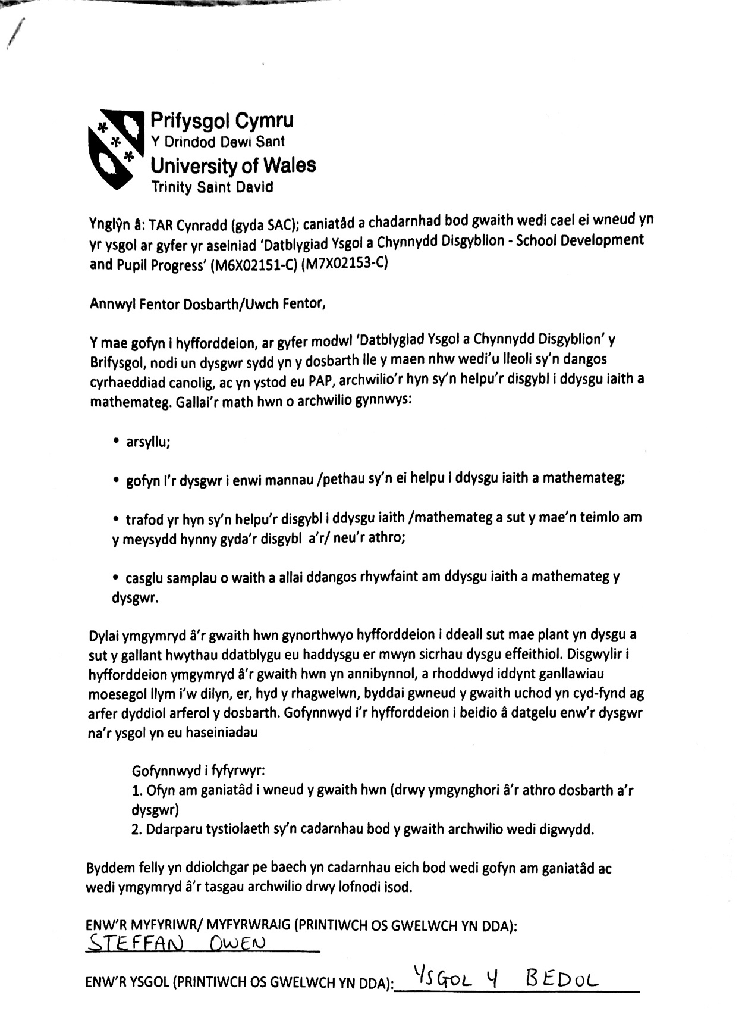

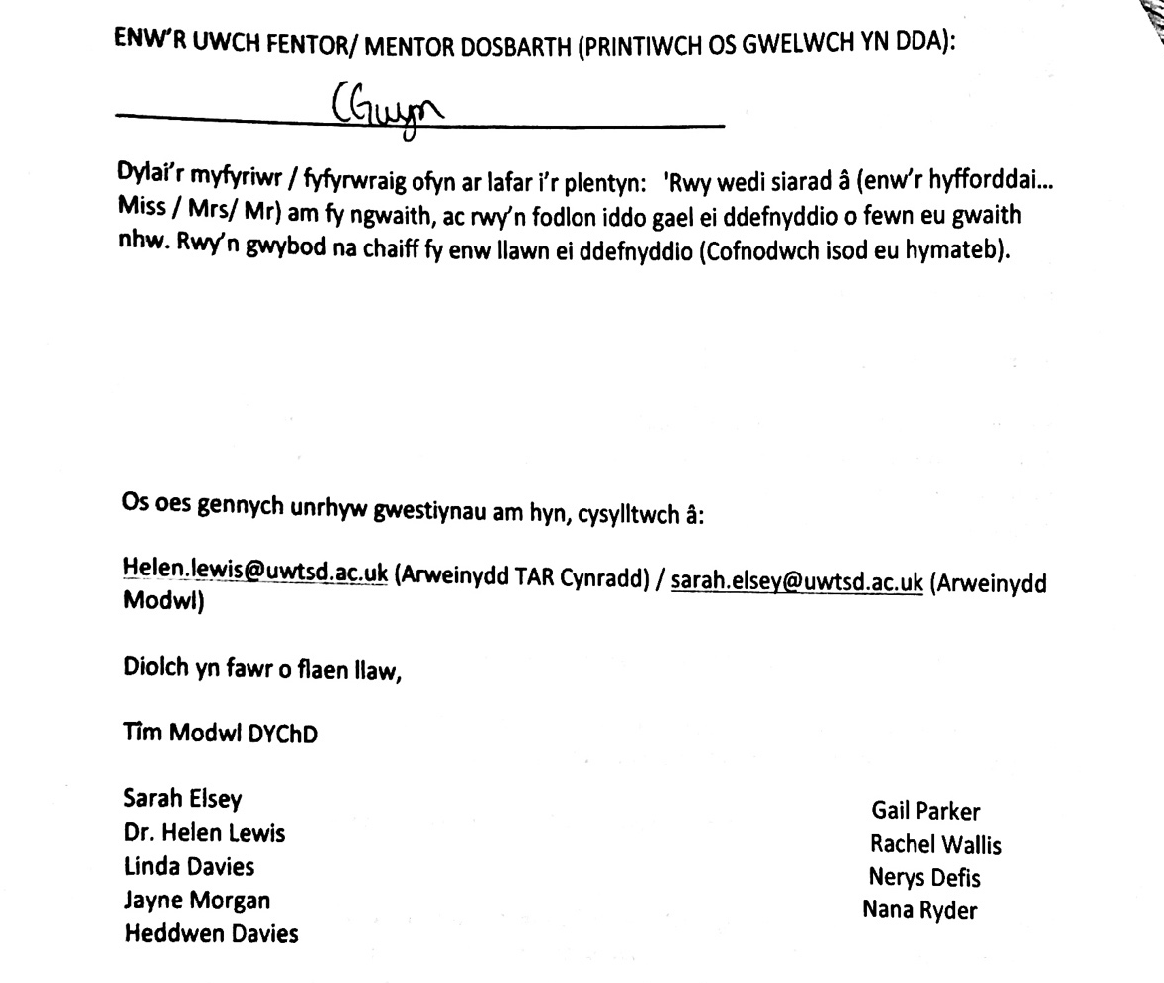

Atodiad 2 Gwersi Iaith – Cymraeg Erthygl Papur Newydd a Llythyr Ffurfiol

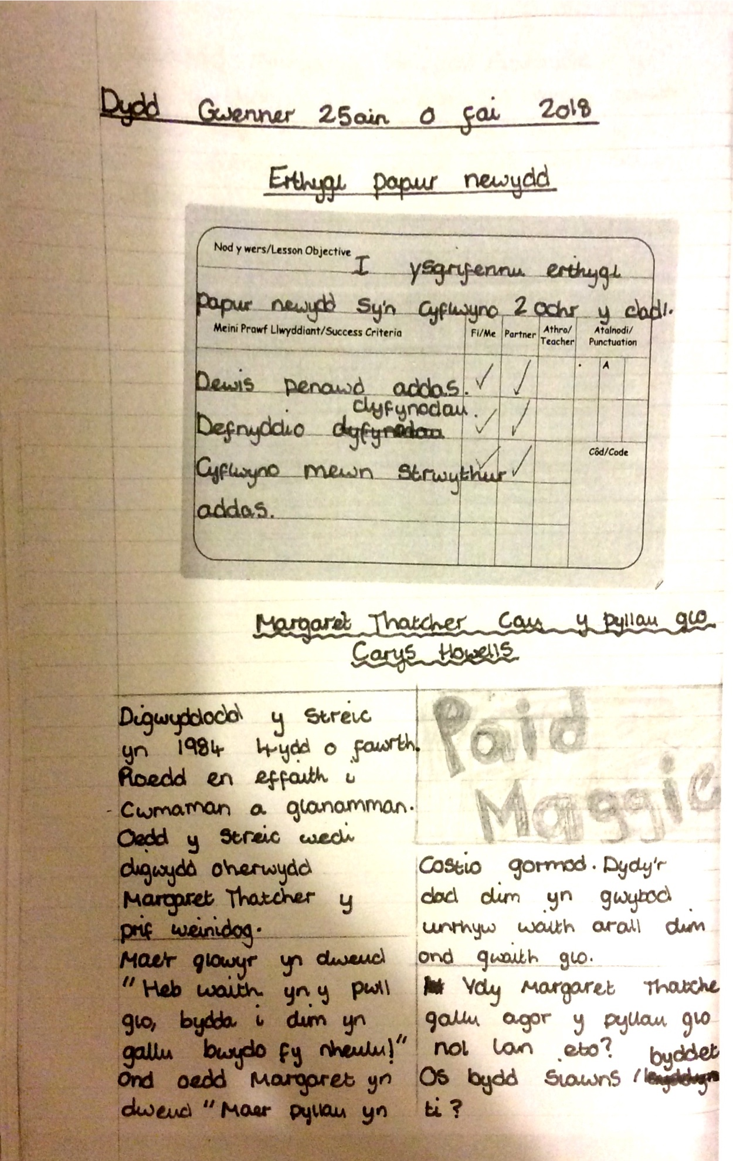

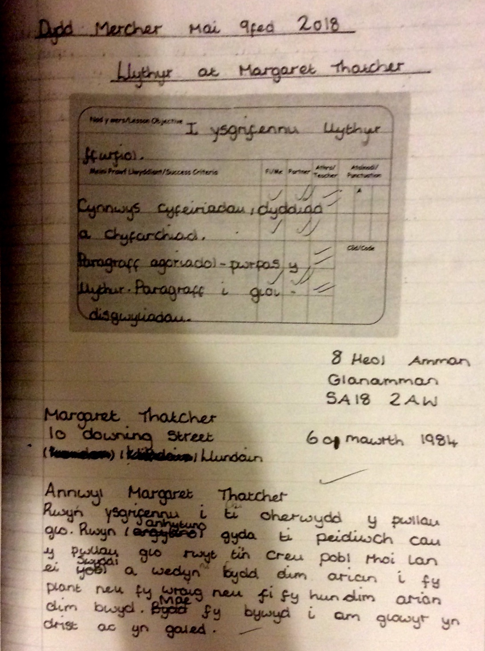
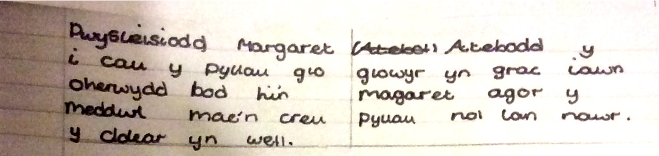

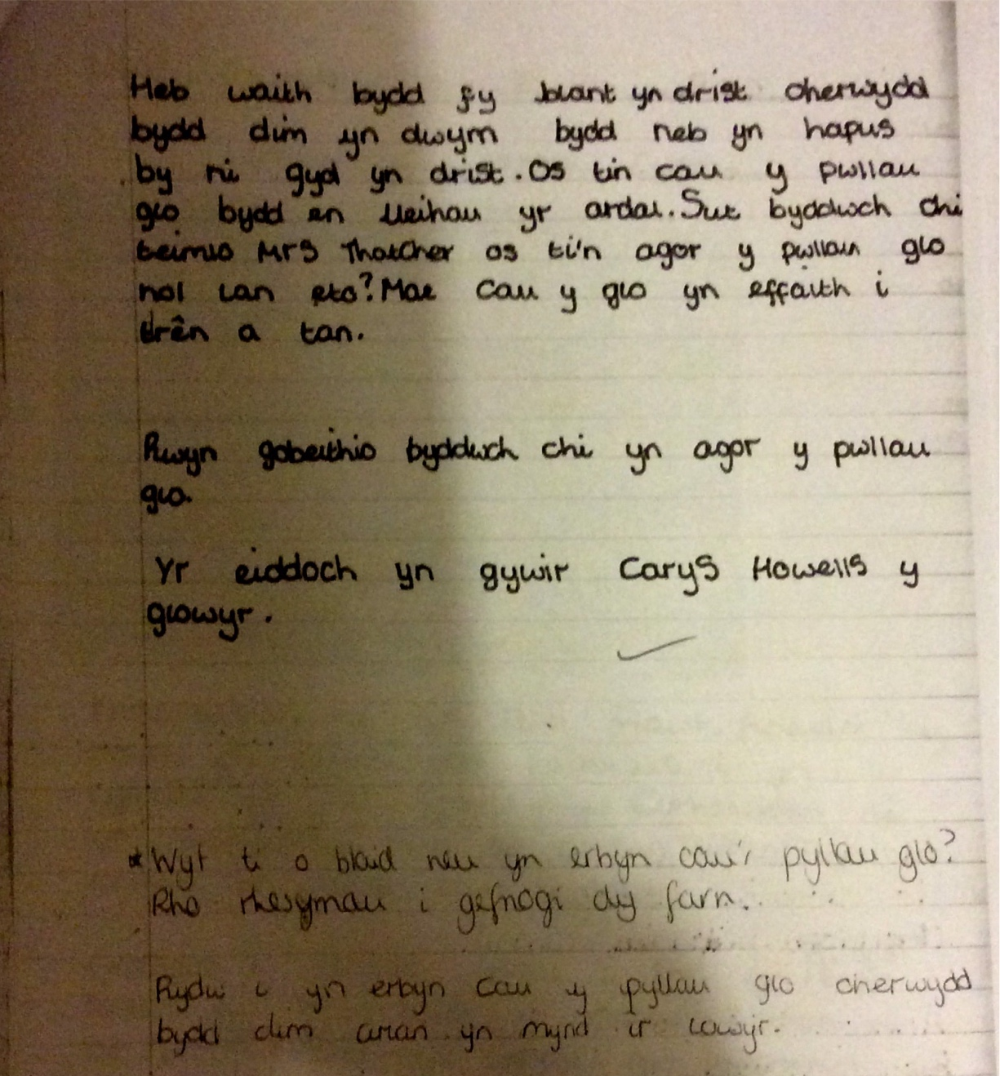

Atodiad 3 – Gwersi Mathemateg – Onglau, Rhannu a rhifau negyddol
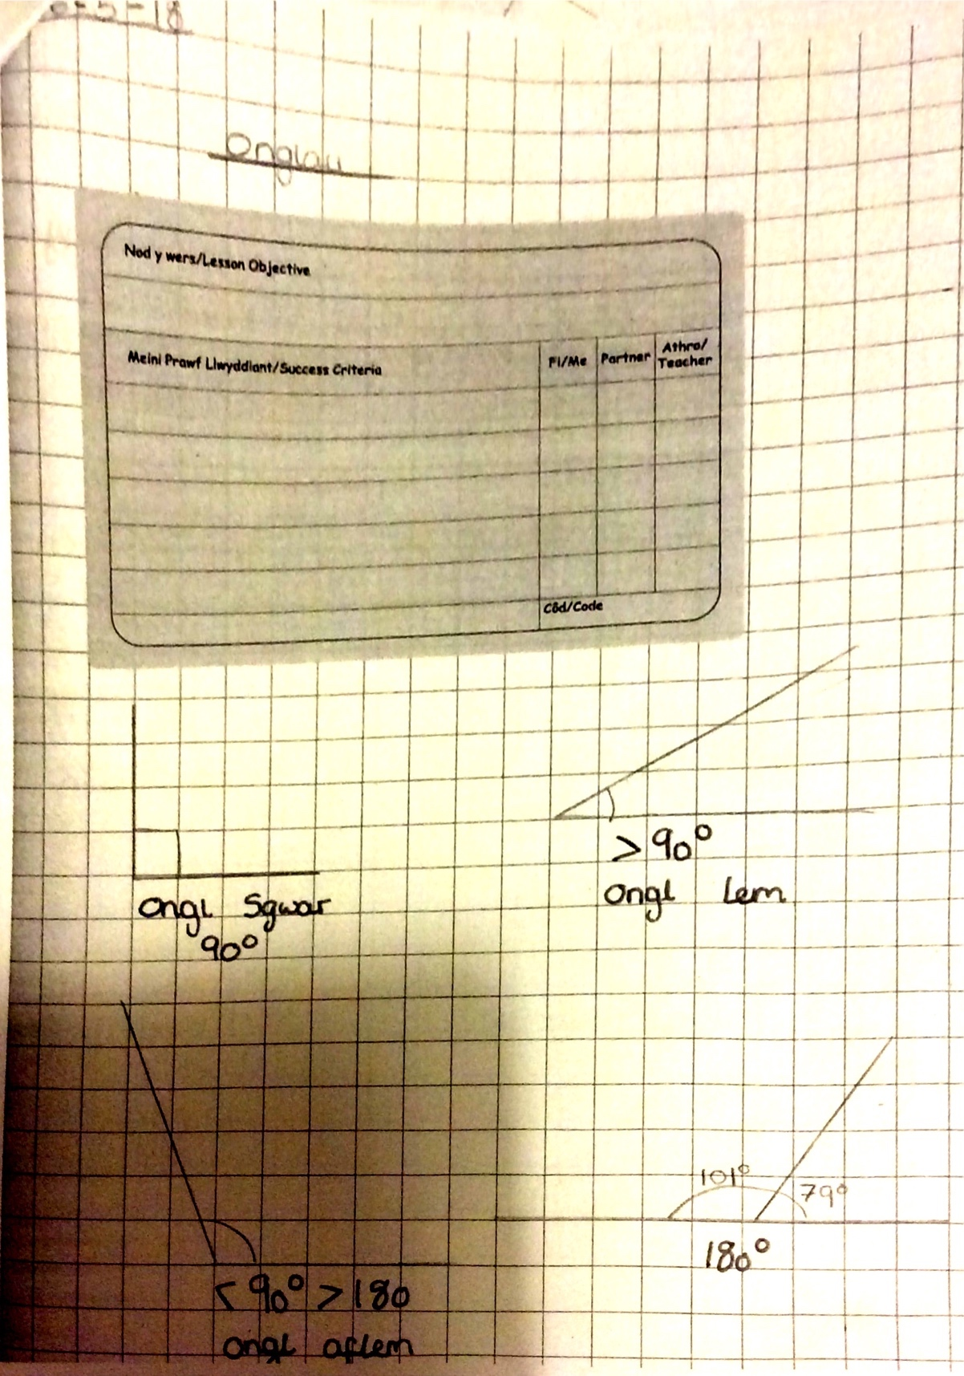

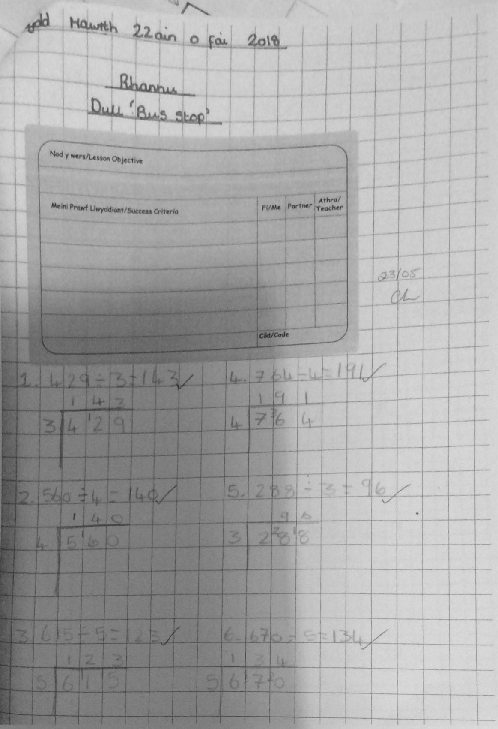

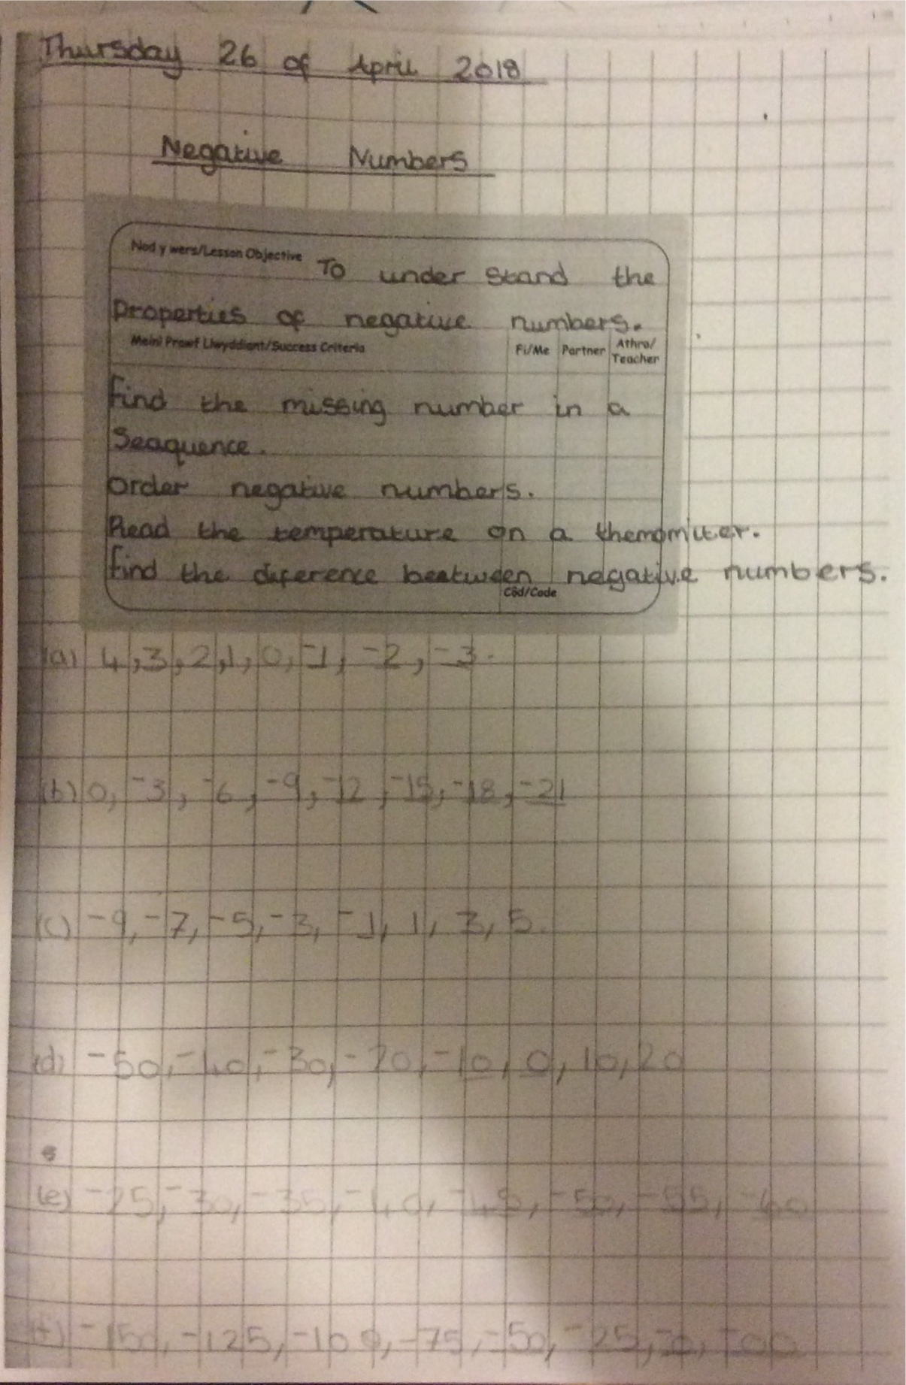

Atodiad 4 – Mapiau o hoff ardaloedd Disgybl A o fewn y dosbarth ac ar iard yr ysgol yn ystod amser chwarae. Plentyn wedi rhoi tic ble mae’n mwynhau dysgu a treulio ei amser.
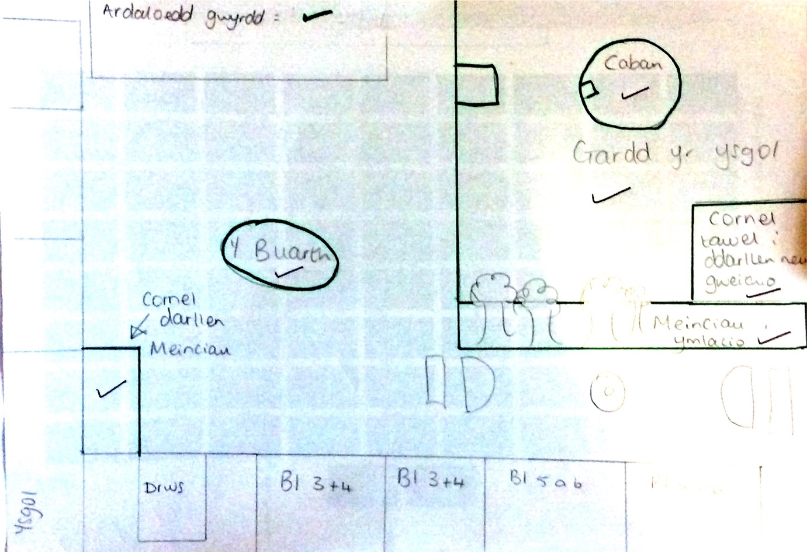

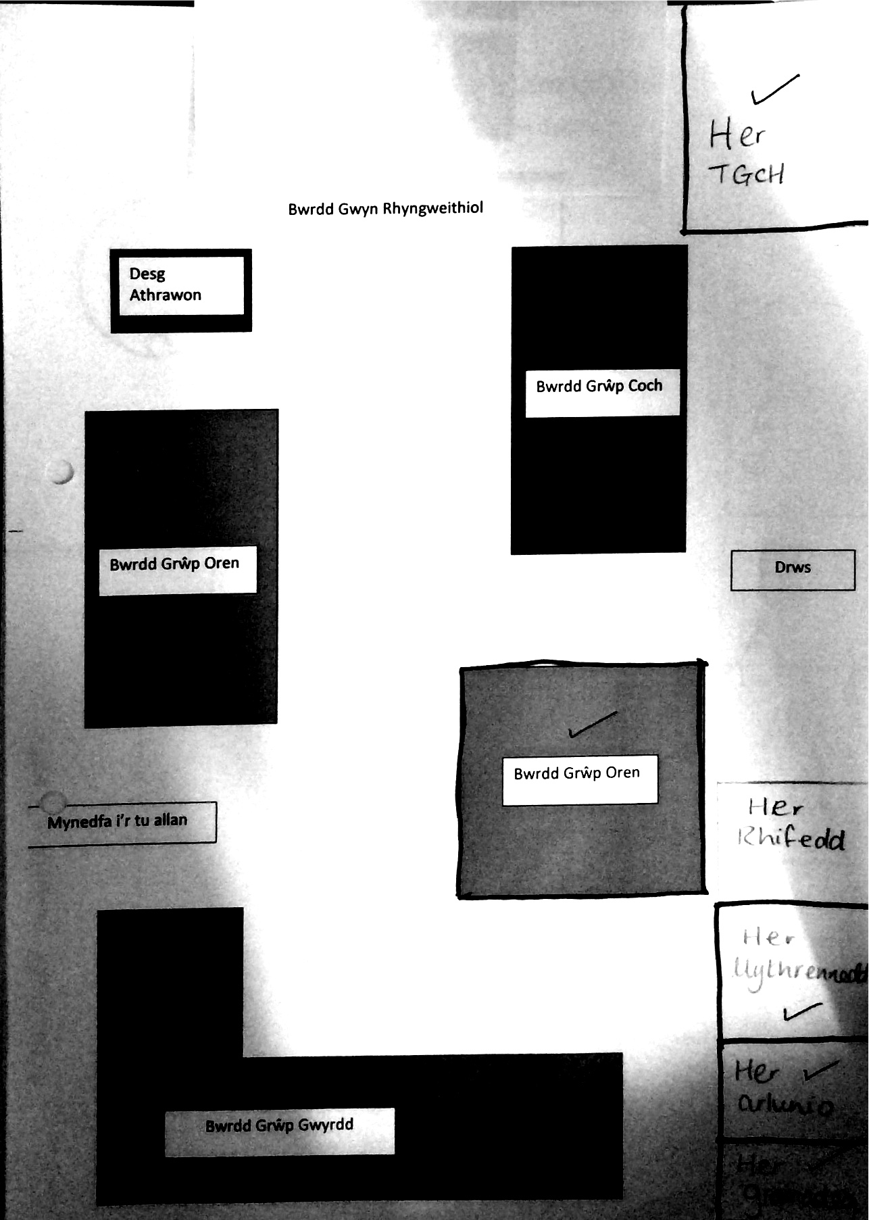

Atodiad 5 – Gwersi thema / trawsgwricwlaidd – creu bas data a thaenlen (Rhifedd, Llythrennedd a TGCH/Ff.C.D)



